19 сентября 2015 г. 1-А класс принял участие в мероприятии под названием «День Здоровья».

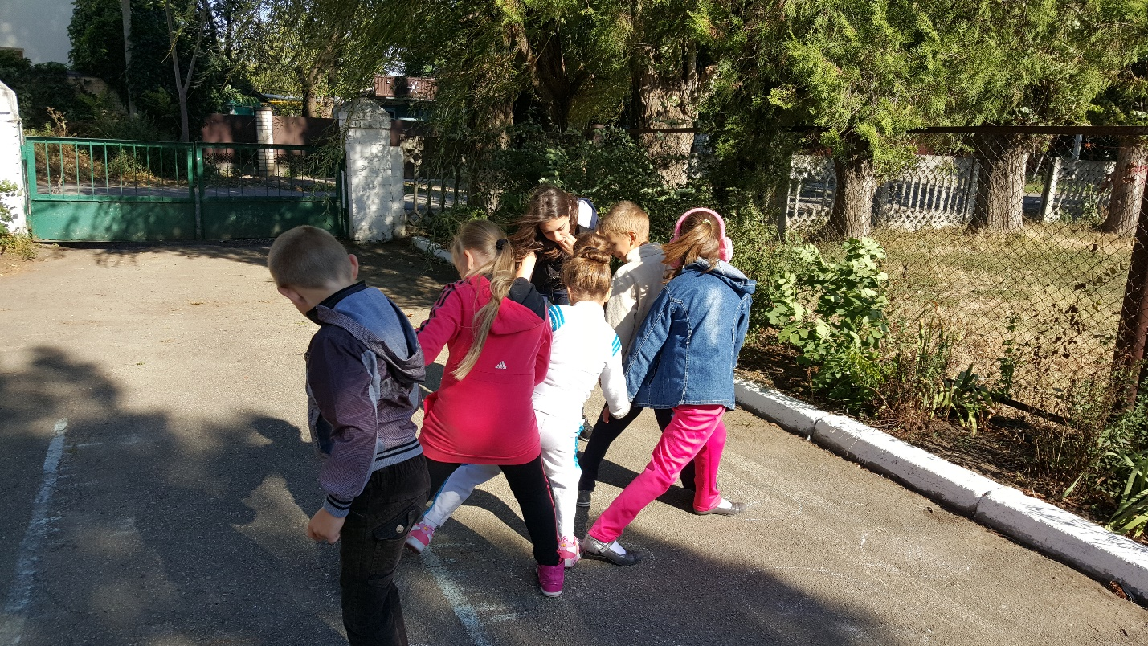

Ребята с удовольствием участвовали в различных эстафетах.

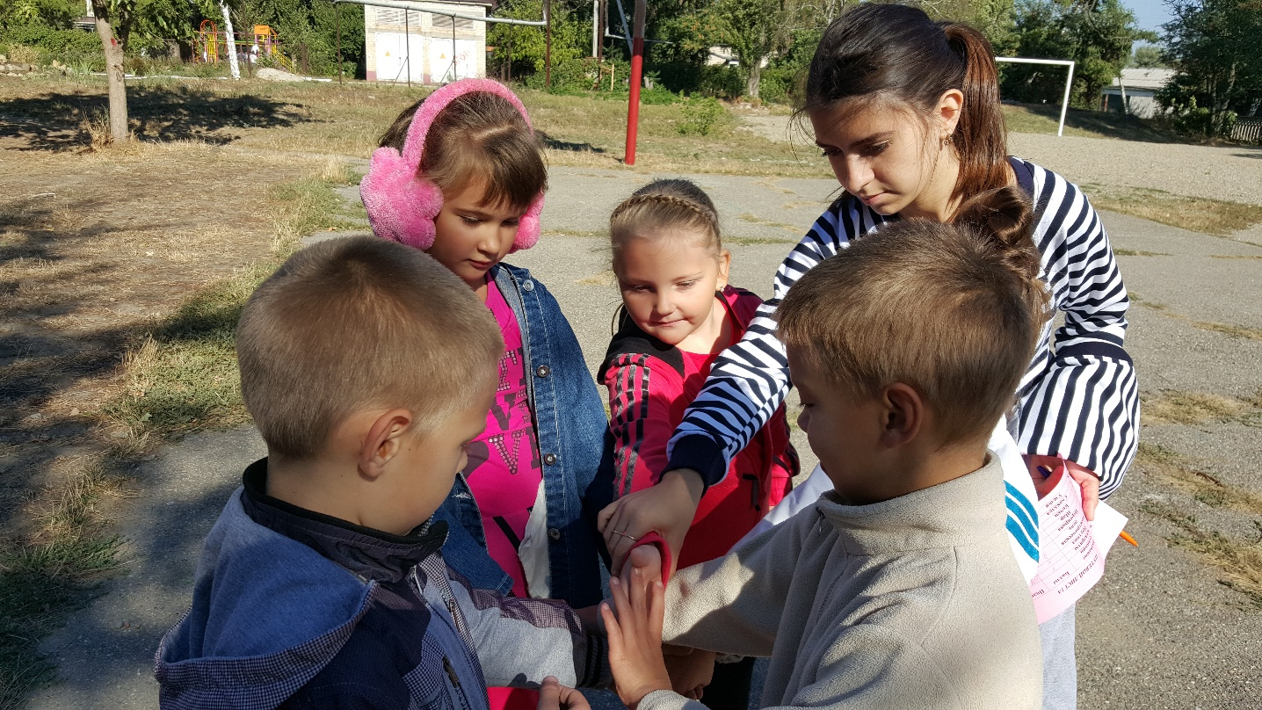
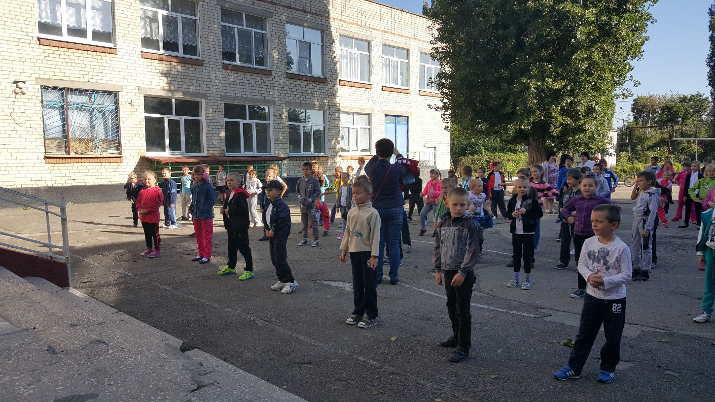

А также получили заряд бодрости и хорошее настроение!!!!

